2012新人教版八年级物理《8.3摩擦力》教学案（2013年春使用）

（一）摩擦力
1．现象探究
事例 | 结果
用较大的力水平推货箱 | 货箱运动
被踢出的足球在草坪上滚动 | 足球慢慢停下来
在水平路面上骑自行车，当停止用力时 | 过一会儿自行车会停下来
当我们开车到郊外游玩，踩刹车时 | 车很快会停下来
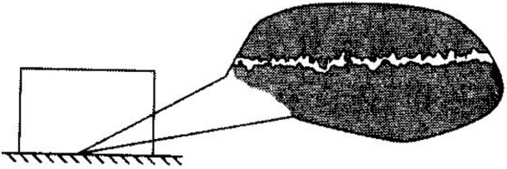
归纳总结：相互接触的物体表面总是不光滑的，在压力作用下这些凹凸不平的表面会相互啮合。如图所示，当两者做相对滑动时，啮合部位就会产生阻碍相对运动的作用。
2．摩擦力： ，这种力就叫做摩擦力。
3．摩擦力产生的三个条件：
4．摩擦力的作用效果：
5．三种摩擦
种类 | 定义 | 图示 | 简介 | 实例
静摩擦力 | 两个相互接触的物体将要发生而尚未发生相对运动时产生的摩擦 | 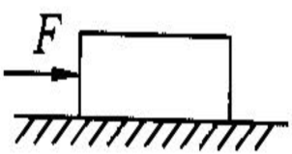 | 物体推而未动 | 手握瓶子静止，手与瓶子之间的摩擦
滑动摩擦 | 一个物体在另一个物体表面上滑动时产生的摩擦 | 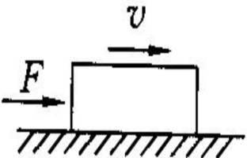 | 在粗糙的表面上推物体运动 | 人滑冰时，冰刀和冰面之间的摩擦
滚动摩擦 | 一个物体在另一个物体上滚动时产生的摩擦 | 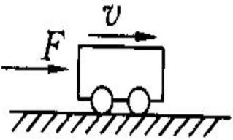 | 带轮小车在力的作用下运动 | 正常行驶的自行车
【例题十四】关于摩擦力，下列说法正确的是（ ）
A．相互挤压的粗糙物体之间总有摩擦力
B．静止的物体一定不受摩擦力
C．相对运动的两个物体，一定存在摩擦力
D．一个物体只有在另一个物体表面运动或有相对运动趋势时，才有可能受到摩擦力

【例题十五】如图所示，物体从斜面上匀速滑下的过程中（不计空气阻力），受到的力有（ ）
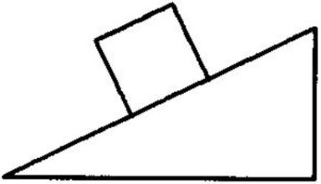
A．重力和支持力
B．重力、支持力和下滑力
C．重力、下滑力和摩擦力
D．重力、支持力和摩擦力
【例题十六】下列几种情况，不属于滑动摩擦的是（ ）
A．自行车刹车时闸皮和车圈之间的摩擦
B．用圆珠笔写字，笔尖的圆珠与纸之间的摩擦
C．用卷笔刀削铅笔，刀与笔之间的摩擦
D．小孩滑滑梯，身体与滑梯之间的摩擦
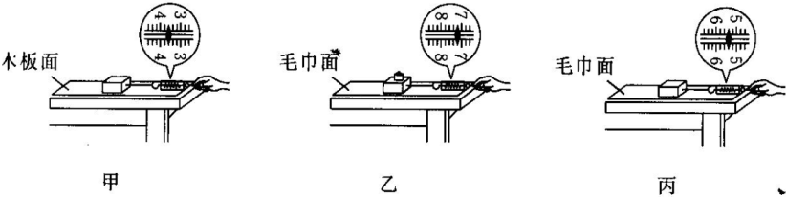

（二）影响摩擦力大小的因素
1．与压力有关，其他条件相同时，压力越大，滑动摩擦力越大。
2．与接触面的粗糙程度有关，在其他条件相同时，接触面越粗糙，滑动摩擦力越大。
【例题十七】在探究“滑动摩擦力的大小与哪些因素有关”的实验中。
（1）小明的三次实验情况分别如图甲、乙、丙所示。实验时，用弹簧测力计拉木块在水平木板（或毛巾）上做匀速直线运动，根据 知识可知，这时滑动摩擦力的大小等于弹簧测力计的示数。
（2）小明在探究“滑动摩擦力的大小与压力的关系”时，利用图中甲、乙两组数据比较得出：“压力越大，滑动摩擦力就越大”的结论。你认为他这样对比这两组数据就得出这样的结论对吗？ 。你的理由是： 。
（3）请你根据小明这三次实验情况设计一个实验数据记录表格。
（4）从图中甲、丙两组数据比较，你能得出的结论是： 。

（三）摩擦的利用与防止
1．增大有益摩擦：
2．减小有害摩擦：
【例题十八】关于摩擦，下列说法正确的是（ ）
A．用滚动代替滑动可以减少摩擦
B．若水平路面无摩擦，汽车运动会加快
C．在机器的转动轴承上加润滑油可消除摩擦
D．增大有益摩擦只能采用增大对接触面压力的方法
【例题十九】自行车是我们熟悉的交通工具。从自行车的结构和使用来看，它涉及不少有关摩擦的知识。以下分析中，正确的是（ ）
A．脚踏板凹凸不平是通过增大接触面积来增大摩擦的
B．轮胎上制有花纹是通过改变接触面粗糙程度来减小摩擦的
C．刹车时用力捏刹车把是通过增大压力来增大摩擦的
D．在转动的部分加润滑油是通过变滑动为滚动来减小摩擦的
【练习18】下列关于摩擦力的叙述中正确的是（ ）
A．没有摩擦人就不能自由行走 B．摩擦力总是阻碍物体运动的
C．摩擦力总是有害的 D．静止的物体一定不受摩擦力
【练习19】骑自行车的人，遇到紧急情况刹车时，用力捏闸，其目的是为了（ ）
A．增大压力以增大摩擦 B．使接触面粗糙以增大摩擦
C．减少摩擦 D．以上说法都不对
【练习20】如图所示的四种情况，木块一定不受摩擦力的是（ ）
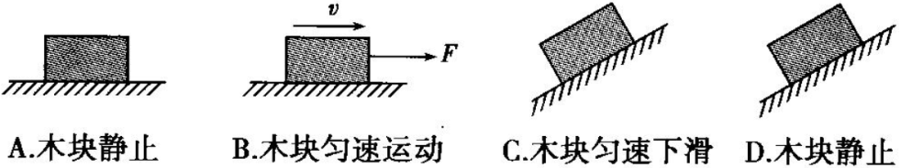
【练习21】摩擦力的大小与下列条件无关的是（ ）
A．接触面的光滑程度 B．压力的大小 C．接触面积的大小 D．摩擦的类型
【练习22】下列实例中增大摩擦的是（ ）
A．刀磨得光亮 B．建造金字塔用滚木搬运巨石
C．鞋底有花纹 D．给轴承点上润滑油
【练习23】如图所示的事例中，目的是减少摩擦的是（ ）
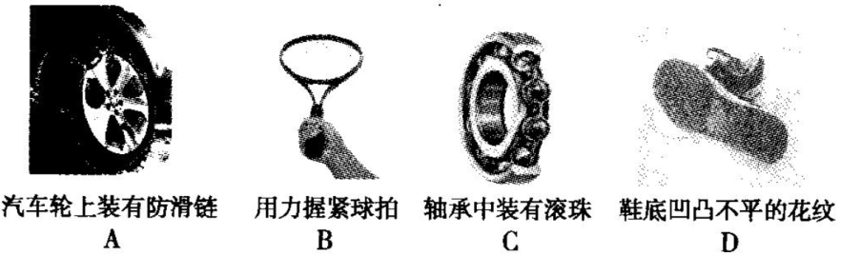
【练习24】如图所示的方法测量同一只鞋在不同水平路面滑动时的摩擦力，下列说法正确的是（ ）
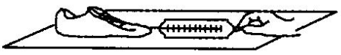
A．在柏油路面和冰面上测得的摩擦力都相同
B．在同一路面，无论鞋内是否放上铁块，摩擦力都一样
C．只要鞋被拉动了，测力计的读书就等于鞋受到的摩擦力的大小
D．在同一路面，鞋以不同的速度做匀速直线运动，测力计的示数都相同
【练习25】一物体以1m/s的速度在水平桌面上做匀速直线运动，受到的摩擦力为10N，若速度增大到2m/s，仍在该水平桌面上匀速运动，它受到的摩擦力大小为（不计阻力）（ ）
A．大于10N B．等于10N C．小于10N D．条件不足，无法判断
【练习26】如图所示，用水平推力推静止的水平地面上的大木箱，没有推动。这时木箱受到的（ ）
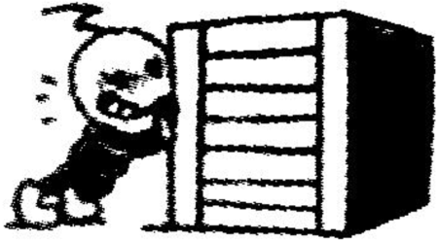
A．推力小于摩擦力
B．推理和摩擦力大小一定相等
C．推力一定小于重力
D．推力和摩擦力方向相同
【练习27】如图所示，放在M、N两水平桌面上的P、Q两物体，分别在F_{P}=5N、F_{Q}=3N的水平拉力作用下做匀速直线运动，可以确定（ ）
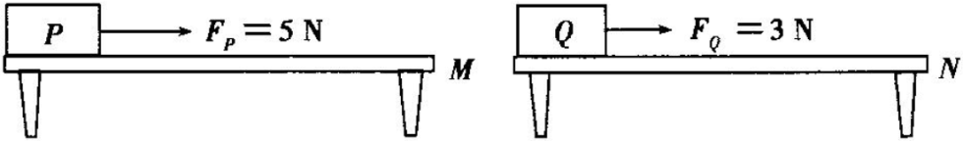
A．桌面M一定比桌面N粗糙 B．P的速度一定大于Q的速度
C．P的质量一定大于Q的质量 D．P受到的摩擦力一定大于Q受到的摩擦力
【练习28】“物竞天择，适者生存”，动物在进化过程中形成了与环境相适应的体征，下列体征中为了减小摩擦的是（ ）
A．泥鳅身上的黏液 B．壁虎脚上的刷状肉垫
C．斑马身上的条纹 D．蛇身上的粗糙鳞片
【练习29】大雪过后，马路表面上结了一层冰，给行人和车辆行驶带来很大麻烦。为了防止行车和走路时打滑，可以在冰面上撒一些沙子，这是采取了 的方法，从而 了摩擦。而皮带传送装置用久了皮带就可能打滑，采取张紧皮带（增大电动机与从动轮间的距离）的方式来防止打滑则是通过 的方式增大摩擦的。
【练习30】京京同学手中握着一个圆柱形玻璃杯（杯重忽略不计），在空中静止，杯中装有重2N的水，杯子受到的摩擦力是 N；当她喝掉一半水后用力握杯子，杯子仍在空中静止，此时杯子受到的摩擦力是 N。
【练习31】一课外小组为了探究拔河比赛取胜的“秘密”，做了如图所示的实验。根据图中情景所示，你认为拔河比赛取胜的“秘密”是： 。
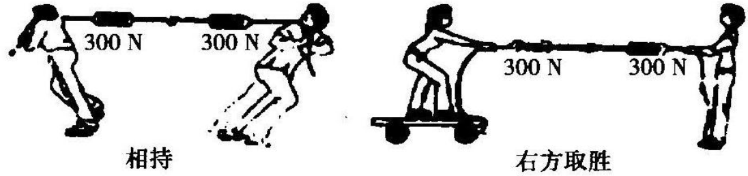
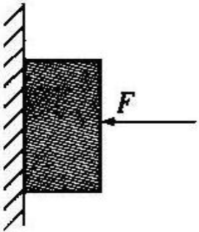
【练习32】如图所示，小明用50N的水平力把重15N的木块压在竖直的墙面上，使木块静止不动，此时木块受到的摩擦力大小是 N；若减小水平压力，木块仍然静止，则木块受到的摩擦力将 ，若木块原来处于下滑过程中，减小压力，木块受到的摩擦力将 （后两空选填“变大”、“变小”或“不变”）。
【练习33】货物如图所示随传送带一起匀速斜向上运动，除图中已画出的力外，货物还受到一个力F的作用，画出这个力的示意图。
